IRL530NPBF, Транзистор, N-канал 100В 17А, [TO-220AB]

https://www.chipdip.ru/product/irl530npbf

Описание
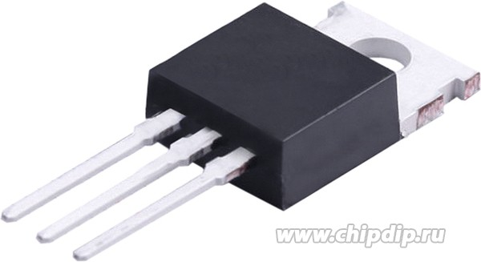
IRL530NPBF - это одноканальный N-канальный полевой МОП-транзистор HEXFET® на 100 В с чрезвычайно низким сопротивлением в открытом состоянии на кремниевую площадь и быстродействием переключения с использованием передовой планарной технологии.
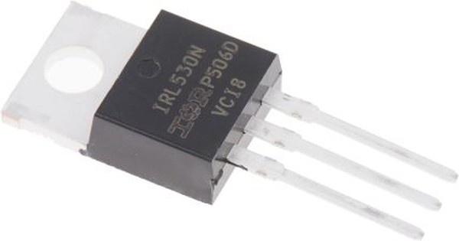
• Рабочая температура 175 ° C
• Динамический рейтинг dV / dt
• Полностью лавинный рейтинг
• Привод логического уровня

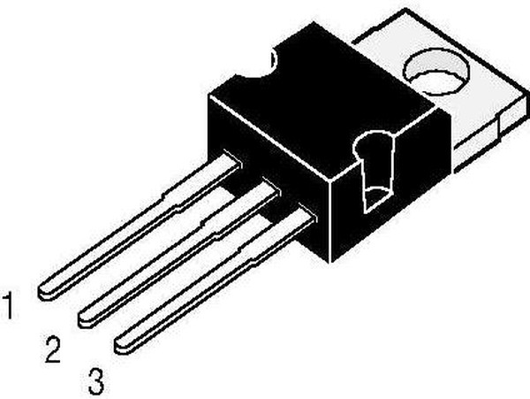

Технические параметры
Структура | n-канал
Максимальное напряжение сток-исток Uси,В | 100
Максимальный ток сток-исток при 25 С Iси макс..А | 17
Максимальное напряжение затвор-исток Uзи макс.,В | 16
Сопротивление канала в открытом состоянии Rси вкл. (Max) при Id, Rds (on) | 0.1 Ом/9А, 10В
Максимальная рассеиваемая мощность Pси макс..Вт | 79
Крутизна характеристики, S | 7.7
Корпус | TO-220AB
Пороговое напряжение на затворе | 2
Вес, г | 2.5

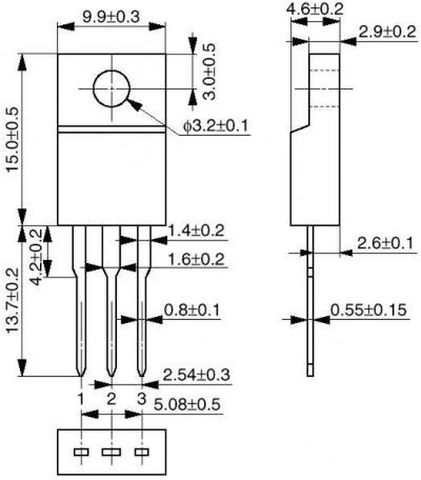

Техническая документация
Datasheet IRL530NPBF
pdf, 587 КБ
Datasheet IRL530NPBF
pdf, 581 КБ

Дополнительная информация
SMD справочник
Типы корпусов импортных транзисторов и тиристоров
Типы корпусов отечественных транзисторов
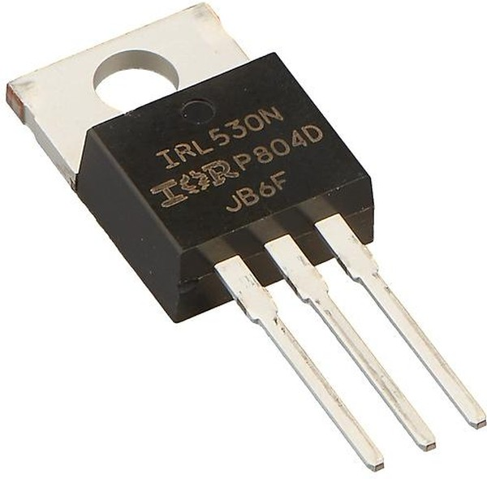

Сравнение аналогов для IRL530N (Infineon)

https://www.compel.ru/analogs/INFIN/IRL530N

